PROYECTO DE ORDENANZA METROPOLITANA

“ORDENANZA DE ESTABLECIMIENTO DE CONTRIBUCIÓN ESPECIAL DE MEJORAS POR LA CONSTRUCCIÓN DE OBRAS DE ALCANTARILLADO PLUVIAL Y DRENAJE PLUVIAL”

EXPOSICIÓN DE MOTIVOS

La fundamentación técnica y financiera que motiva la “ORDENANZA DE ESTABLECIMIENTO DE LA CONTRIBUCIÓN ESPECIAL DE MEJORAS POR LA CONSTRUCCIÓN DE OBRAS DE ALCANTARILLADO PLUVIAL Y DRENAJE PLUVIAL”, es la siguiente:

- ANTECEDENTES

La Empresa Pública Metropolitana de Agua Potable y Saneamiento (EPMAPS), a lo largo de los años ha ejecutado importante infraestructura para el manejo del alcantarillado pluvial y drenaje pluvial de manera conjunta con el alcantarillado sanitario; dichas intervenciones han venido siendo construidas de manera combinada con el alcantarillado sanitario, pese a que la Ley Orgánica de Recursos Hídricos, Uso y Aprovechamiento del Agua, en el artículo 37 establece “…El alcantarillado pluvial y el sanitario constituyen sistemas independientes sin interconexión posible, los gobiernos autónomos descentralizados municipales exigirán la implementación de estos sistemas en la infraestructura urbanística….”. Estas infraestructuras resultan insuficientes para garantizar la ejecución de este tipo de obra pública en toda la ciudad, debido al acelerado crecimiento urbano y poblacional del Distrito Metropolitano de Quito (DMQ). Este crecimiento ha generado que fenómenos asociados al manejo del drenaje urbano como: inundaciones, erosión en ríos y quebradas, afecten la infraestructura pública, bienes públicos y privados, y generen importantes pérdidas económicas para la ciudad.

Además, otras instituciones públicas del Municipio han intervenido en la mitigación de los riesgos asociados al drenaje urbano, sin lograr que esta participación haya sido efectiva y eficaz, por la dificultad de coordinación interinstitucional y las altas inversiones que demandan las soluciones requeridas.

Por lo expuesto, es necesario elaborar un plan de inversiones a mediano y largo plazos, que permita satisfacer las necesidades y demandas actuales y futuras de la ciudad, para construir infraestructura de alcantarillado pluvial y drenaje pluvial.

- OBJETIVO

Promover técnicamente la elaboración de la “ORDENANZA METROPOLITANA DE ESTABLECIMIENTO DE CONTRIBUCIÓN ESPECIAL DE MEJORAS POR LA CONSTRUCCIÓN DE OBRAS DE ALCANTARILLADO PLUVIAL Y DRENAJE PLUVIAL” de manera que se proyecten obras y acciones en el largo plazo, en beneficio de la comunidad capitalina.

- PROBLEMÁTICA DE LAS INUNDACIONES Y LA EROSIÓN HÍDRICA EN RÍOS Y QUEBRADAS DEL DISTRITO METROPOLITANO DE QUITO (DMQ).

El crecimiento urbano en el DMQ, asociado al acelerado y desordenado crecimiento urbanístico, ha modificado las condiciones de drenaje con el aumento de áreas impermeables, a medida que disminuyen áreas que tienen capacidad de infiltración. La construcción de viviendas, edificios, estacionamientos, pavimentación de calles, eliminación de bosques, entre otros, reduce la capacidad de infiltración del suelo. La principal consecuencia es el aumento del caudal pico durante eventos de lluvia, lo que provoca efectos y cambios importantes en el ciclo hidrológico, incrementando los volúmenes que escurren por la cuenca y reduciendo los tiempos de distribución del flujo en ríos y quebradas.

Dado que este acelerado crecimiento urbano supera la capacidad planificadora de la ciudad, su problemática tiene efectos en su infraestructura generando: incremento en el tráfico; aumento de zonas de construcción informal especialmente en laderas, reducción de bosques y áreas naturales, inundaciones frecuentes en zonas bajas, etc.

Como consecuencia de lo indicado, las inundaciones en zonas urbanas, son cada vez más frecuentes porque el crecimiento urbano ha dejado sin capacidad a las redes de alcantarillado pluvial y drenaje pluvial existentes. Además, producto del aumento del caudal pico que se descarga en ríos y quebradas, éstos sufren erosión progresiva, que tienen efectos variables en el tiempo y son medianamente mitigables ya que gran parte de las inversiones que se requieren son para reducir el riesgo de edificaciones construidas, en su mayoría de manera ilegal, en franjas de protección de ríos y quebradas.

Adicionalmente, los efectos del cambio climático han generado aumento de las precipitaciones, con la atmósfera cada vez más caliente que retendrá abundante agua y producirá lluvias intensas en ciertas zonas y sequías frecuentes en otras.

El cambio climático también aumenta la aparición de fenómenos meteorológicos más violentos, sequías, incendios, la muerte de especies animales y vegetales, los desbordamientos de ríos y lagos, la aparición de refugiados climáticos y la destrucción de los medios de subsistencia, como también la afectación a infraestructura pública, según se grafica a continuación:
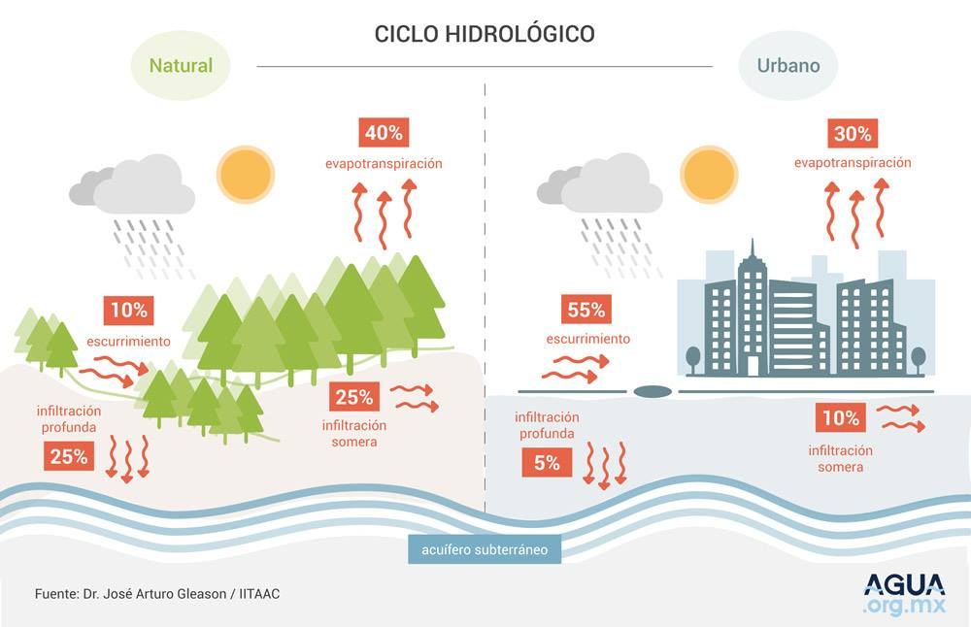
- Alteración del Ciclo Hidrológico en cuencas urbanas

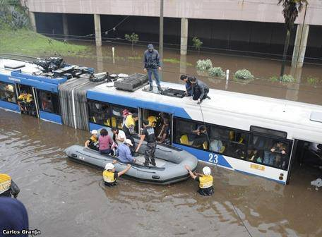
- Inundaciones frecuentes en el DMQ

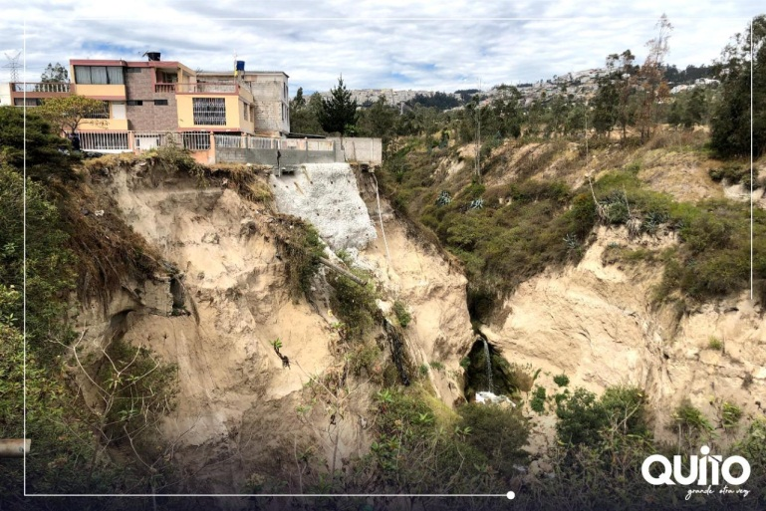
- _{Erosión progresiva de cauces}

- ACCIONES ANTRÓPICAS QUE INFLUYEN EN LAS INUNDACIONES Y EN LA EROSIÓN FLUVIAL

Entre las principales acciones antrópicas más comunes que aumentan el riesgo de inundaciones y erosión de cauces son:
- El crecimiento urbano desordenado y sin control que ha saturado las cuencas de drenaje, minimizando la infiltración natural del agua en el suelo.
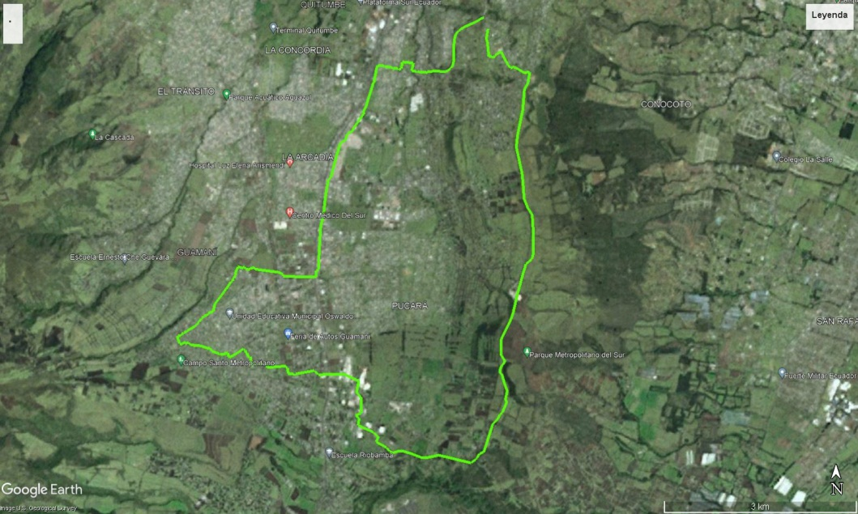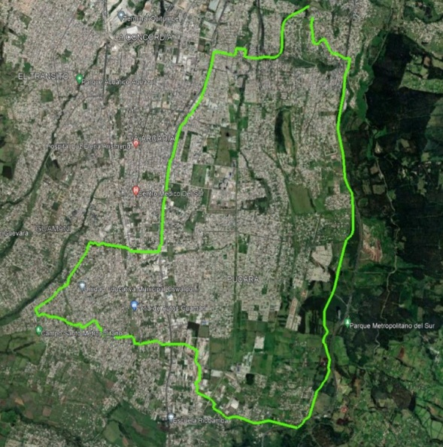
- Cuenca de drenaje del río Machángara sector puente Susana Letor 1985 y 2021 (reducción del área natural mayor al 80%)
- Políticas inadecuadas de ocupación del suelo y planificación territorial, que favorecen la regularización de ocupaciones ilegales, creando asentamientos humanos, sin trazados viales adecuados, en áreas no urbanizables, sin áreas verdes que permitan retener parcialmente el escurrimiento.
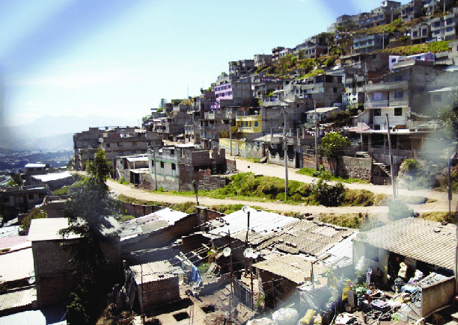
- Viviendas en zonas de riesgo en laderas (barrio Atucucho)
- Falta de control municipal y política pública, para evitar que la población construya edificaciones ilegales en zonas de riesgo, especialmente en franjas de protección de quebradas y ríos, y zonas de laderas.
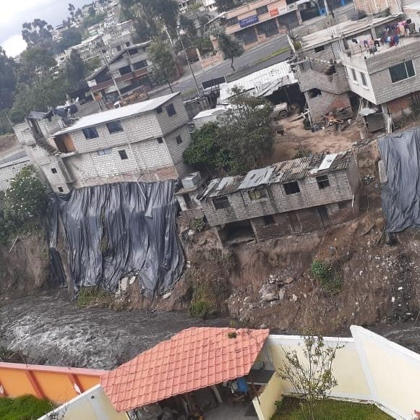
- Viviendas en franja de protección de ríos (río Machángara, sector Valle del Sur)
- El embaulamiento y relleno de quebradas, que aceleran los flujos naturales del agua incrementando la erosión en sus descargas, además de dar una falsa sensación de mitigación del riesgo de inundación.
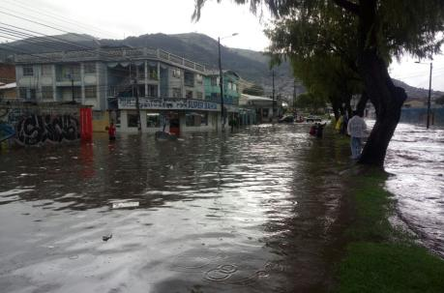
- Inundación en Colegio Benito Juárez – Av. Teniente Ortiz – antiguo cauce quebrada San José
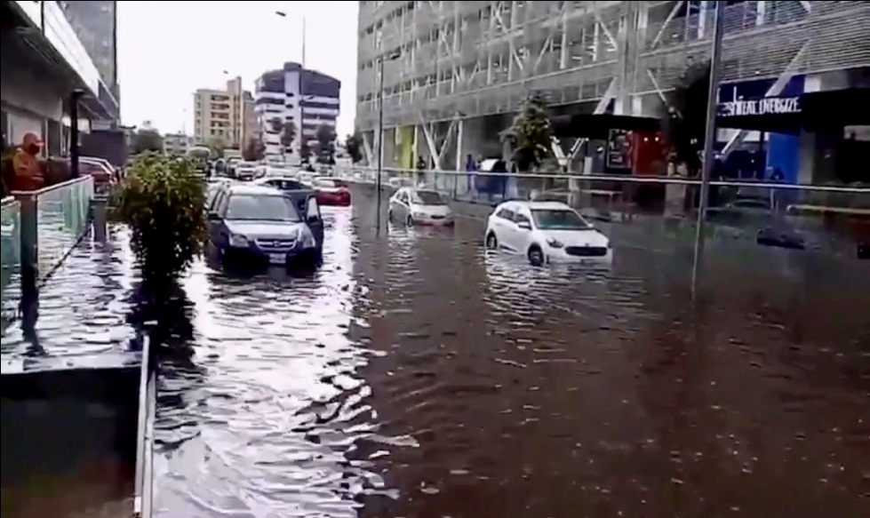
- Inundación en plataforma financiera – Antiguo cauce quebrada El Mirador

- Correcciones fluviales que alteran el proceso formativo de ríos y quebradas. Se debe comprender que la erosión de ríos es un proceso natural y cualquier alteración artificial al cauce, genera efectos poco predecibles aguas arriba y aguas abajo del sitio de intervención.
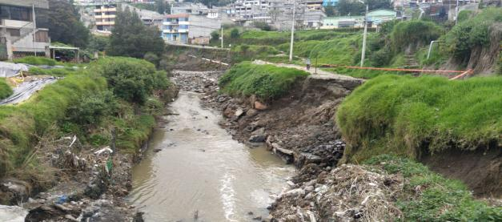
- Corrección fluvial cauce río Machángara – Sector Puente Susana Letor
- La construcción de puentes y alcantarillas viales, que alteran la configuración natural de los cauces, además de generar inestabilidad y cambios morfológicos en los cauces.
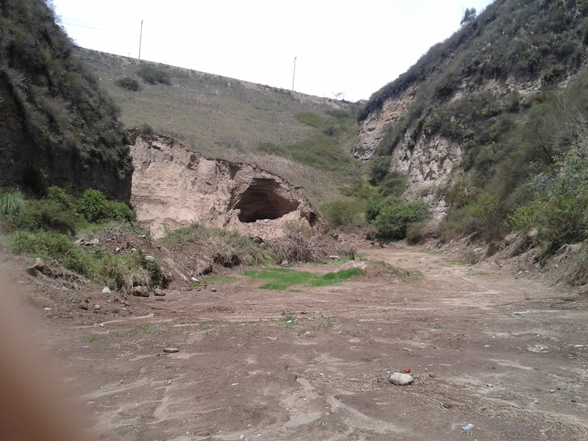
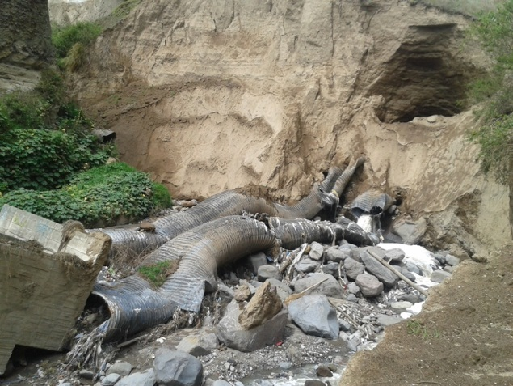
- Colapso de Alcantarilla vial – Av. Simón Bolívar – cauce quebrada Chaquiscahuaycu -2013
Muchas de las obras descritas fueron construidas por varias empresas públicas municipales (EPMMOP, EM SEGURIDAD, EPMAPS), y alrededor del DMQ varias de estas infraestructuras fueron construidas además por el Ministerio de Transportes y Obras Públicas y el Gobierno Provincial de Pichincha, conforme a sus competencias.
- CONCEPTUALIZACIÓN DEL PLAN DE INVERSIONES PARA CONTRIBUIR CON LA MITIGACIÓN DE RIESGOS ASOCIADOS A LA GESTIÓN DEL ALCANTARILLADO PLUVIAL Y DRENAJE PLUVIAL.

Con base en lo expuesto anteriormente, la EPMAPS define el Plan de Inversiones, con proyectos para contribuir a las soluciones a mediano y largo plazos, que permitan cubrir las necesidades de la población, mitigar el riesgo de inundación y la erosión de ríos y quebradas, tales como:
- Nuevos colectores de alivio de redes existentes, con la finalidad de mitigar inundaciones en el DMQ.
- Reservorios abiertos para almacenamiento temporal de escorrentía, con la finalidad de laminar las crecidas y mitigar los efectos producidos por los aluviones.
- Captaciones en quebradas que ingresen a redes de alcantarillado, de manera que se limite el ingreso de escombros y desechos sólidos a los sistemas existentes.
- Tanques tormenta de hormigón armado para almacenamiento temporal de escorrentía con la finalidad de: laminar las crecidas, y mitigar la erosión en ríos y quebradas donde descargan los sistemas de alcantarillado.
- Mejoramiento de estructuras de descarga de los alcantarillados existentes, con finalidad de mitigar la erosión junto a estas estructuras y optimizar su funcionamiento.
- Obras hidráulicas en cauces naturales (ríos y quebradas) para que mitiguen la erosión y protejan la infraestructura existente a cargo de la EPMAPS.
- Nuevas redes de alcantarillado pluvial, para dar cumplimiento a La Ley Orgánica de Recursos Hídricos, Usos y Aprovechamiento del Agua, de manera que los nuevos sistemas sean separados.
El Plan de ejecución de obras e inversiones contempla inicialmente, la ejecución de obras en el DMQ por un período de treinta (30) años, programados en seis quinquenios, con una inversión en construcción de infraestructura aproximada de USD 700 millones. El detalle de los proyectos se encuentra en el Cronograma de Inversiones para treinta años, que se anexa al Informe de Motivación Técnica; Plan que será ejecutado de acuerdo a la disponibilidad de recursos económicos producto de la aplicación del tributo de contribución especial de mejoras.
Todas las obras de infraestructura descritas deben ser construidas en forma continua en el DMQ, y requieren de altas inversiones a lo largo del tiempo, por lo que es necesario establecer un mecanismo de recuperación de costos de la obra pública indispensable para gestión efectiva del alcantarillado pluvial y drenaje pluvial, al efecto se propone la aplicación de la Contribución Especial de Mejoras, conforme el ordenamiento jurídico vigente, con el objetivo de viabilizar la ejecución de obras en beneficio de aproximadamente 2,7 millones de habitantes que residen en la urbe y para la población futura de la Ciudad.

Para estimar los valores a ser recuperados por concepto de costos de construcción de obras de alcantarillado pluvial y drenaje pluvial, se requiere determinar los montos que se invertirán para cada año del periodo, montos que deben incluir estudios y ejecución de infraestructura, así como su operación y mantenimiento.

- PROPUESTA PARA EL CÁLCULO DEL LA CONTRIBUCIÓN ESPECIAL DE MEJORAS POR CONSTRUCCIÓN DE OBRAS DE ALCANTARILLADO PLUVIAL Y DRENAJE PLUVIAL

6.1 AVALÚO PREDIAL:

El avalúo predial es el valor económico de la propiedad de los bienes inmuebles ubicados en el DMQ sobre el cual se paga una sola vez al año el impuesto predial, obligación de los propietarios de uno o varios bienes inmuebles. Cabe resaltar que para realizar este cálculo se basa en la suma total del avaluó catastral, de una o más propiedades de un contribuyente, donde se aplicarán los valores según el rango que le corresponda de acuerdo a la tabla impositiva aprobada para cada bienio.
La Ordenanza Metropolitana No. 027-2021: MODIFICATORIA DEL CAPÍTULO I " VALORACIÓN INMOBILIARIA", DEL TÍTULO III "DE LAS NORMAS PARA EL PAGO DE IMPUESTOS" DEL LIBRO III.5 DEL EJE ECONÓMICO DEL CÓDIGO MUNICIPAL PARA EL DISTRITO METROPOLITANO DE QUITO, CON LA CUAL SE APRUEBA EL PLANO DEL VALOR DE LA TIERRA DE LOS PREDIOS URBANOS Y RURALES DEL DISTRITO METROPOLITANO DE QUITO A REGIR PARA EL BIENIO 2022-2023” [pp. 6] describe:
La Valoración Inmobiliaria. - El valor de los bienes inmuebles corresponde al plano del valor de la tierra (AIVA), urbanas y rurales, aprobado en este Título, en función de los informes técnicos emitidos por la Dirección Metropolitana de Catastro; más la valoración de las edificaciones, y la valoración de reposición, establecidas en la Norma Técnica para la Valoración de Bienes Inmuebles Urbanos y Rurales del Distrito Metropolitano de Quito, emitida por el Director Metropolitano de Catastro, los mismos que deberán estar enmarcados en la ley, normativa nacional y normativa local vigente.
Así mismo, según la “Norma Técnica para la valoración de bienes inmuebles urbanos y rurales del Distrito Metropolitano de Quito” (2019) y Quito Informa: “Conozca el ABC del Impuesto Predial de Quito”, los parámetros que se toman en cuenta para hacer el cálculo del valor de un predio son:
- El avalúo de un predio que considera: el avalúo del terreno, más el avalúo de la construcción, más el avalúo de los adicionales constructivos, más el avalúo de las instalaciones especiales.

- El avalúo del terreno que considera: el área de terreno, multiplicado por el valor del m2 del AIVA, multiplicado por los factores de corrección masivos y puntuales de haberlos.

- El avalúo de la construcción que considera: El área de la unidad constructiva, multiplicado por el valor m2 de la tipología constructiva, multiplicado por el factor de depreciación (edad y estado de conservación).

- El avalúo de los adicionales constructivos que considera: el área del adicional constructivo (cerramiento, muros, etc.), multiplicado por el valor del m2 del adicional, multiplicado por el factor de estado de conservación.

- El avalúo de las instalaciones especiales que considera: la unidad de la instalación especial (sistema de vigilancia, generadores, etc.), multiplicado por el valor de la instalación especial, multiplicado por el factor de estado de conservación.
Según Quito Informa (2022), la tabla para el cálculo del Impuesto Predial no cambió y se mantendrá hasta el año 2023. La orden de cobro consta de: 1) el impuesto predial; 2) la tasa por los servicios de seguridad, convivencia ciudadana y gestión de riesgos; 3) la contribución para el Cuerpo de Bomberos; solo cuando aplique, el impuesto a los inmuebles no edificados, y; en otra orden de pago, la Contribución Especial de Mejoras (CEM) cuyo cobro también se inicia el 1 de enero de cada año.

La tasa por servicios de seguridad, convivencia ciudadana y gestión de riesgos, se calcula de acuerdo con el sector de la ciudad; en tanto que, la contribución para el Cuerpo de Bomberos se la hace en función del valor del predio.

El impuesto a los inmuebles no edificados (únicamente para predios urbanos), es del dos por mil sobre el valor del predio hasta que se realice la edificación.

Tanto para el Impuesto Predial, como para la tasa por servicios de seguridad, aplica una exoneración dirigida a adultos mayores y personas con discapacidad. Mientras que la exoneración al impuesto a los inmuebles no edificados beneficia únicamente a las personas de la tercera edad.

Por otra parte, la Contribución Especial de Mejoras es un cobro que realiza el Municipio por las obras que ejecuta, sean estas locales o distritales y, por tanto, es un valor fluctuante para cada año y por cada contribuyente.

  - COSTOS DE CONSTRUCCIÓN DE OBRAS, OPERACIÓN Y MANTENIMEINTO PARA EL ALCANTARILLADO PLUVIAL Y DRENAJE PLUVIAL (EGRESOS):

Para calcular la recuperación de los costos de construcción de la infraestructura pública de alcantarillado pluvial y drenaje pluvial, se debe considerar lo siguiente:

Costos de Infraestructura (estudios y obras): Acorde al plan de inversiones en construcción de obras (ANEXO 1), para el alcantarillado pluvial y drenaje pluvial se estima que en los próximos treinta (30) años, la EPMAPS debería invertir aproximadamente USD 700 millones, con un promedio anual aproximado de USD 23’3 millones y USD 10 millones para el primer año de inversión.

Operación y Mantenimiento: Considerando que la Empresa cuenta con obras ejecutadas por aproximadamente USD 131’7 millones por alcantarillado pluvial, se estimó los valores históricos reales de los últimos cinco años utilizados para el mantenimiento de estas redes con sus respectivos proporcionales; así tenemos que la Empresa requeriría de casi USD 90 millones durante los treinta años de la proyección de análisis para dar un adecuado mantenimiento a todo el alcantarillado pluvial y drenaje pluvial, tanto a la infraestructura existente como a la que se proyecta construir en este período.

Para el efecto, se anexo el modelo financiero para el análisis del alcantarillado pluvial y drenaje pluvial de la ciudad de Quito realizado en marzo del 2022 (ANEXO 2)

Se considera que la recuperación de los montos utilizados se daría posterior al año de ejecución de las obras y en base al informe de ejecución presupuestaria de la EPMAPS; por lo que esta Empresa Pública requeriría de una fuente de financiamiento adicional para los dos primeros años de inversión por un monto de alrededor de USD 29’7 millones. Posteriormente la Empresa programaría su presupuesto a invertir con base al valor total recaudado por el tributo de Contribución Especial de Mejoras.

  - PROPUESTA DE LA CONTRIBUCIÓN ESPECIAL DE MEJORAS POR OBRAS DE ALCANTARILLADO PLUVIAL Y DRENAJE PLUVIAL (INGRESOS):

El planteamiento del establecimiento y recaudación de la Contribución Especial de Mejoras por la construcción de obras de alcantarillado pluvial y drenaje pluvial corresponde a la recuperación de la inversión realizada en las obras que realmente ejecute la EPMAPS en el período fiscal, para lo cual se propone el siguiente cálculo:

CÁLCULO DE LA CONTRIBUCIÓN ESPECIAL DE MEJORAS POR OBRAS DE ALCANTARILLADO PLUVIAL Y DRENAJE PLUVIAL (CEMADP)

La propuesta de fórmula del cálculo de la Contribución Especial de Mejoras por la construcción de obras de alcantarillado pluvial y drenaje pluvial EPMAPS es la siguiente:

$CEMADP =\frac{Avalúo de cada predio }{Total de avalúo predial DMQ} x$ A

Nota:

- Los valores de los avalúos de cada predio corresponden al valor anual establecido por el MDMQ.

- El total del avalúo predial del DMQ es la suma de los avalúos prediales del DMQ.

- A= [Costos de infraestructura (estudios, diseños y construcción de obras), operación y mantenimiento] del último periodo fiscal y corresponde a valores ejecutados.

CONSIDERACIONES PARA EL CÁLCULO DE LA CONTRIBUCIÓN ESPECIAL DE MEJORAS POR LA CONSTRUCCIÓN DE OBRAS DE ALCANTARILLADO PLUVIAL Y DRENAJE PLUVIAL

- Base alfanumérica y geográfica del Municipio del Distrito Metropolitano de Quito de los predios y avalúos, correspondiente al año 2022 compartida en línea a EPMAPS, la cual consta de las siguientes características:

  - La base geográfica consta de 993.322 predios, de los cuales para efecto del ejemplo de cálculo de la contribución especial de mejoras, se realizó lo siguiente:

    - Se excluyó los predios que no registran historial de pagos en la base de datos remitida por la Dirección de Catastros del MDMQ.

    - El análisis se realizó sobre la base de los 978.579 predios que registran valores del impuesto predial y suman un total de avalúo de USD 84.416.776.166,14.

    - La información es actualizada en línea por parte del Municipio cada 15 días.

- Valor de costos de estudios, diseños, obras, operación y mantenimiento (A) considerado para el primer año USD 12.342.482

Luego de la aplicación de la fórmula, la contribución especial de mejoras por obras de alcantarillado pluvial y drenaje pluvial (CEMADP) por predio es del 0.015% del avalúo de cada predio del año 2022 con el nivel de egresos proyectado para el primer año (A).

En el siguiente cuadro, se muestra como ejemplo el cálculo de la CEMADP de diferentes avalúos prediales de manera ascendente:

AVALÚO INDIVIDUAL (USD) | CEMADP ANUAL (USD)
$10.000,00 | $1,46
$25.000,00 | $3,66
$50.000,00 | $7,31
$100.000,00 | $14,62
$150.000,00 | $21,93
$200.000,00 | $29,24
$300.000,00 | $43,86
$1.000.000,00 | $146,21
$5.000.000,00 | $731,04
$75.000.000,00 | $10.965,67
$219.344.000,00 | $32.070,04

- BENEFICIO ECONÓMICO, SOCIAL Y AMBIENTAL

Al implementar y gestionar adecuada de la ejecución de obras de alcantarillado pluvial y drenaje pluvial en el Distrito Metropolitano de Quito, se podrá mitigar los riesgos de inundaciones y de eventos naturales como aluviones y deslaves; y, en consecuencia disminuir las pérdidas por daños provocados por estos eventos, que repercuten en afectación económica de bienes materiales públicos (vías, espacios públicos, etc.) y de propiedad privada (viviendas, autos, locales comerciales, etc.); así como, precautelar las vida humanas, brindándoles además una mejor calidad de vida a actuales y futuras generaciones.
La gestión efectiva de la infraestructura del alcantarillado pluvial y drenaje pluvial, implica la corresponsabilidad de los ciudadanos para la construcción de las obras indispensable en la urbe, es así que, se ha propuesto una metodología de cálculo de Contribución Especial de Mejoras bajo los principios de capacidad contributiva, equidad, trasparencia, solidaridad y suficiencia recaudatoria, considerando que el costo de la obra pública asumirán los propietarios de los predios ubicados en el DMQ, en función de su avalúo predial.

Finalmente, en el aspecto ambiental, las obras de alcantarillado pluvial y drenaje pluvial permitirán restaurar el flujo natural de agua de lluvia en zonas urbanas; aportará a la creación de entornos naturales, permitirá la recarga de acuíferos subterráneos y ayudará a hacer frente a los efectos del cambio climático, es así que las nuevas edificaciones contemplan mecanismos de infraestructura verde que aportará al sistema de alcantarillado pluvial y drenaje pluvial sostenible.

- CONCLUSIONES

  - La construcción de obras programadas en el Plan de Inversiones para mitigar los riesgos asociados a los sistemas de alcantarillado pluvial y drenaje pluvial, ayudará a mejorar la calidad de vida de los habitantes del DMQ; reducirá el riesgo de inundaciones; mitigará la erosión en ríos y quebradas, y permitirá prolongar la vida útil de calles, avenidas, plazas y otros elementos urbanísticos que se ven afectados por la escorrentía superficial.

  - La EPMAPS requiere contar con los recursos económicos para ejecutar las obras determinadas en el referido Plan, por lo que es necesario realizar las gestiones pertinentes para establecer la recuperación de los costos de obra de alcantarillado pluvial y drenaje pluvial, incluyendo estudios, diseños, operación y mantenimiento de la infraestructura que se ejecutará en beneficio de la comunidad, por lo que se propone la contribución especial de mejoras, obligación tributaria que contempla los principios de equidad, transparencia, solidaridad, suficiencia recaudatoria en función del avalúo predial.

  - En el Cronograma de Inversiones por un período de treinta (30) años, que se anexa al Informe de Motivación Técnica, se describe acciones que se desarrollarán en el primer quinquenio las para cumplir con la Resolución No. AQ 009-2021, de 05 de octubre de 2021, expedida por la Alcaldía Metropolitana de Quito, que declara en emergencia a la cuenca del río Monjas, en la que se incluye la quebrada Carretas; y las obras que se implementarán para protección de aluviones en las quebradas: Tejado, Comunidad, Ascázubi, Vásconez, Caicedo, San Lorenzo, Yacupugro y Runachanga, que vienen de las laderas del Pichincha en la zona norte del DMQ, y varios colectores que se construirán dentro de la ciudad, por un monto aproximado de USD 89´000.000,00

En los siguientes períodos se estima realizar inversiones en construcción de obras por aproximadamente USD 122´500.000,00 por quinquenio; con proyectos definidos principalmente para continuar las obras en la cuenca del río Machángara y las cuencas de parroquias anexas y rurales del DMQ (quinquenios 2do y 3ro); y, posteriormente, (para los quinquenios 4to, 5to y 6to), se programa continuar la construcción de obras principalmente en la cuenca del Machángara, Batán y Monjas.

  - Los ingresos que se generen por la recuperación de los costos de construcción de las obras de alcantarillado pluvial y drenaje pluvial, permitirán a la EPMAPS incrementar la infraestructura del alcantarillado pluvial y drenaje pluvial, en beneficio de toda la población del Distrito Metropolitano de Quito, contribuyendo de esta manera a reducir riesgos de inundaciones, aluviones y deslaves, así como, al mejoramiento de la calidad de vida de los ciudadanos del DMQ.

  - La metodología de cobro de la contribución especial de mejoras, está diseñada para recuperar los valores invertidos en la construcción de obras relacionadas directamente con el alcantarillado pluvial y drenaje pluvial; este tributo es considerado variable de acuerdo a las inversiones anuales que ejecutará la EPMAPS.

  - La Corte Constitucional del Ecuador, en sentencia No. 2167-21-EP/22 de 19 de enero de 2022, al aceptar la acción extraordinaria de protección presentada en contra de la sentencia de 19 de mayo del 2021 expedida por la Sala Especializada de lo Laboral de la Corte Provincial de Justicia de Pichincha, en lo principal resuelve:

“Declarar que el Municipio del Distrito Metropolitano de Quito vulneró el derecho de las personas que viven a lo largo de la cuenca del río Monjas, así como a los habitantes de la ciudad de Quito, a vivir en un medio ambiente sano y ecológicamente equilibrado en conexión con el derecho al agua, al desarrollo sostenible y a la ciudad; y al derecho al patrimonio cultural.

Reconocer que el río Monjas es sujeto y titular de los derechos reconocidos a la naturaleza y tiene derecho a que se respete integralmente su existencia y el mantenimiento y regeneración de sus ciclos vitales, estructura, funciones y procesos evolutivos; y declarar que el Municipio del Distrito Metropolitano de Quito vulneró sus derechos.

Disponer, como reparación integral a favor de las accionantes y del río Monjas, las personas que viven a lo largo de la cuenca del río Monjas y a los habitantes de la ciudad de Quito, que el Municipio de Quito, a través de las entidades que la conforman y según corresponda, cumpla con las medidas ordenadas en los párrafos 154 al 170 (…)”.

Entre las medidas de reparación la Corte Constitucional dispone, entre otros, el establecimiento de “(…) tasas y contribuciones especiales de mejoras razonables y proporcionales por el servicio de alcantarillado pluvial…”

EL CONCEJO METROPOLITANO DE QUITO
Considerando:
Que el artículo 66 de la Constitución de la República del Ecuador (en adelante “CRE”), reconoce y garantizará a las personas, entre otros, el derecho al agua potable y saneamiento ambiental;

Que el artículo 82 de la CRE preceptúa que, “El derecho a la seguridad jurídica se fundamenta en el respeto a la constitución y en la existencia de normas jurídicas previas, claras, públicas y aplicadas por las autoridades competentes.”;

Que El artículo 226 de la CRE determina que, “Las instituciones del Estado, sus organismos, dependencias, las servidoras o servidores públicos y las personas que actúen en virtud de una potestad estatal ejercerán solamente las competencias y facultades que les sean atribuidas en la Constitución y la ley. Tendrán el deber de coordinar acciones para el cumplimiento de sus fines y hacer efectivo el goce y ejercicio de los derechos reconocidos en la Constitución.”

Que el artículo 227 de la CRE establece que, “la administración pública constituye un servicio a la comunidad que se rige por los principios de eficacia, eficiencia, calidad, jerarquía, desconcentración, descentralización, coordinación, participación, planificación, transparencia y evaluación.”;

Que la CRE en el artículo 240 determina que, los gobiernos autónomos descentralizados en el marco de sus competencias tendrán facultades legislativas en su circunscripción territorial correspondiente;

Que el artículo 264 de la CRE dispone, que los gobiernos municipales tienen competencias exclusivas, sin perjuicio de otras que determine la ley, tales como, prestar los servicios públicos de agua potable, alcantarillado, depuración de aguas residuales, manejo de desechos sólidos, actividades de saneamiento ambiental y aquellos que establezca la ley; así como, crear, modificar o suprimir mediante ordenanzas, tasas y contribuciones especiales de mejoras;

Que, el artículo 266 de la CRE establece: “Los gobiernos de los distritos metropolitanos autónomos ejercerán las competencias que corresponden a los gobiernos cantonales y todas las que sean aplicables de los gobiernos provinciales y regionales, sin perjuicio de las adicionales que determine la ley que regule el sistema nacional de competencias”;

Que el artículo 300 de la CRE determina que el régimen tributario se regirá por los principios de generalidad, progresividad, eficiencia, simplicidad administrativa, irretroactividad, equidad, transparencia y suficiencia recaudatoria;

Que El artículo 301 de la CRE dispone: “(…) Sólo por acto normativo de órgano competente se podrán establecer, modificar, exonerar y extinguir tasas y contribuciones. Las tasas y contribuciones especiales se crearán y regularán de acuerdo con la ley”;

Que el artículo 315 de la CRE preceptúa que el Estado constituya empresas públicas para la prestación de servicios públicos, y que estas, estarán bajo la regulación y el control específico de los organismos pertinentes, de acuerdo con la ley, funcionarán como sociedades de derecho público, con personalidad jurídica, autonomía financiera, económica, administrativa y de gestión, con altos parámetros de calidad y criterios empresariales, económicos, sociales y ambientales;

Que el artículo 318 de la CRE dispone que, el servicio público de saneamiento, será prestado únicamente por personas jurídicas estatales o comunitarias;

Que el artículo 389 de la CRE prescribe que es deber del Estado, proteger “a las personas, las colectividades y la naturaleza frente a los efectos negativos de los desastres de origen natural o antrópico mediante la prevención ante el riesgo, la mitigación de desastres, la recuperación y mejoramiento de las condiciones sociales, económicas y ambientales, con el objetivo de minimizar la condición de vulnerabilidad (…)”;

Que la Ley Orgánica de Recursos Hídricos, Usos y Aprovechamiento del Agua, en el artículo 37, establece que para la provisión de los servicios considerados básicos como el agua potable y saneamiento ambiental se requiere el otorgamiento de la autorización de uso; y, que el saneamiento ambiental comprende además el alcantarillado pluvial o recolección, conducción y disposición final de aguas lluvias, y que con relación al alcantarillado sanitario constituye un sistema independiente sin interconexión posible; y, los gobiernos autónomos descentralizados municipales exigirán la implementación de estos sistemas en la infraestructura urbanística;

Que el artículo 4 de la Ley Orgánica de Empresas Públicas (LOEP), define a las empresas públicas como entidades que pertenecen al Estado según lo establecido en la CRE, son personas jurídicas de derecho público, con patrimonio propio, dotadas de autonomía presupuestaria, financiera, económica, administrativa y de gestión, destinadas a la prestación de servicios públicos, entre otros;

Que el artículo 87 del Código Orgánico de Organización Territorial, Autonomía y Descentralización (COOTAD) establece entre las atribuciones del Concejo Metropolitano, ejercer la facultad normativa en materias de competencia del gobierno autónomo descentralizado metropolitano, mediante la expedición de ordenanzas metropolitanas, acuerdos y resoluciones; y en las letras b) y c) del mismo artículo determina:
“b) Regular, mediante ordenanza metropolitana, la aplicación de tributos previstos en la ley a su favor”

“c) Crear, modificar o extinguir tasas y contribuciones especiales por los servicios que presta y obras que ejecute”;

Que el artículo 166 del COOTAD determina que “(…) Las tasas y contribuciones especiales de mejoras, generales o específicas, establecidas por acto normativo de los gobiernos autónomos descentralizados ingresarán necesariamente a su presupuesto o cuando corresponda, al de sus empresas o al de otras entidades de derecho público, creadas según el modelo de gestión definido por sus autoridades, sin perjuicio de la utilización que se dé a estos recursos de conformidad con la ley.”;

Que el artículo 186 del COOTAD dispone que los gobiernos autónomos descentralizados municipales y distritos metropolitanos, mediante ordenanza, podrán crear, modificar, exonerar o suprimir, tasas y contribuciones especiales de mejoras generales o específicas, (…);

Que el artículo 492 del COOTAD establece que las municipalidades y distritos metropolitanos, reglamentaran por medio de ordenanzas el cobro de sus tributos;

Que el artículo 569 del COOTAD determina que, el objeto de la contribución especial de mejoras es el beneficio real o presuntivo proporcionado a las propiedades inmuebles por la construcción de cualquier obra pública municipal o metropolitana. (…);

Que el artículo 574 del COOTAD prescribe que el sujeto activo de la contribución especial de mejoras, es la municipalidad o distrito metropolitano en cuya jurisdicción se ejecuta la obra, y el artículo 575 establece que, son sujetos pasivos de la contribución especial de mejoras los propietarios de los inmuebles beneficiados por la ejecución de la obra pública;

Que el artículo 577 del COOTAD establece que, son obras atribuibles a la contribución especial de mejoras, las de alcantarillado y otras, que las municipalidades o distritos metropolitanos determinen mediante ordenanza;

Que el artículo 1 del Código Tributario determina: “Ámbito de aplicación.- Los preceptos de este Código regulan las relaciones jurídicas provenientes de los tributos, entre los sujetos activos y los contribuyentes o responsables de aquellos. Se aplicarán a todos los tributos: nacionales, provinciales, municipales o locales o de otros entes acreedores de los mismos, así como a las situaciones que se deriven o se relacionen con ellos.- Tributo es la prestación pecuniaria exigida por el Estado, a través de entes nacionales o seccionales o de excepción, como consecuencia de la realización del hecho imponible previsto en la ley, con el objetivo de satisfacer necesidades públicas. Los tributos son: impuestos, tasas y contribuciones especiales”.

Que el artículo 3 ibídem dispone: “Poder tributario.- Sólo por acto legislativo de órgano competente se podrán establecer, modificar o extinguir tributos. No se dictarán leyes tributarias con efecto retroactivo en perjuicio de los contribuyentes.- Las tasas y contribuciones especiales se crearán y regularán de acuerdo con la ley”;

Que el artículo 189 del Código Municipal para el Distrito Metropolitano de Quito, al referirse a la Empresa Pública Metropolitana de Agua Potable y Saneamiento (EPMAPS), establece como su objetivo principal, el previsto en la letra a), que señala: “Diseñar, planificar, construir, mantener, operar y, en general, explotar la infraestructura de los sistemas para la captación, conducción, producción, distribución y comercialización de agua potable; la recolección y conducción de aguas lluvias; y, la recolección, conducción y tratamiento de aguas servidas”;

Que el artículo 3139 del citado Código Municipal, en lo referente a la protección de las cuencas hídricas preceptúa que, “Para el manejo integrado de las cuencas hidrográficas se buscarán y propiciarán alianzas con usuarios, y en general con todos los actores de la sociedad ligados a la gestión del agua, en la búsqueda de decisiones basadas en la corresponsabilidad y el consenso. La protección y rehabilitación de las fuentes y cursos de agua se fundamentarán en programas de intervención a largo plazo, que busquen la rehabilitación y preservación del ambiente, en especial de los medios bióticos y abióticos ligados a la captación, almacenamiento y transporte de agua”;

Que la Corte Constitucional del Ecuador, en sentencia No. 2167-21-EP/22 de 19 de enero de 2022, al aceptar la acción extraordinaria de protección presentada en contra de la sentencia de 19 de mayo del 2021 expedida por la Sala Especializada de lo Laboral de la Corte Provincial de Justicia de Pichincha, en lo principal resuelve:

“Declarar que el Municipio del Distrito Metropolitano de Quito vulneró el derecho de las personas que viven a lo largo de la cuenca del río Monjas, así como a los habitantes de la ciudad de Quito, a vivir en un medio ambiente sano y ecológicamente equilibrado en conexión con el derecho al agua, al desarrollo sostenible y a la ciudad; y al derecho al patrimonio cultural.

Reconocer que el río Monjas es sujeto y titular de los derechos reconocidos a la naturaleza y tiene derecho a que se respete integralmente su existencia y el mantenimiento y regeneración de sus ciclos vitales, estructura, funciones y procesos evolutivos; y declarar que el Municipio del Distrito Metropolitano de Quito vulneró sus derechos.

Disponer, como reparación integral a favor de las accionantes y del río Monjas, las personas que viven a lo largo de la cuenca del río Monjas y a los habitantes de la ciudad de Quito, que el Municipio de Quito, a través de las entidades que la conforman y según corresponda, cumpla con las medidas ordenadas en los párrafos 154 al 170 (…)”.

Entre las medidas de reparación la Corte Constitucional dispone, entre otros, la construcción de obras de alcantarillado pluvial que deberían ser financiadas con el establecimiento de “(…) tasas y contribuciones especiales de mejoras razonables y proporcionales por el servicio de alcantarillado pluvial…”

Que la EPMAPS presentó a consideración del Concejo Metropolitano los Informes técnicos justificativos y valorativos sobre los diseños, construcción, operación y mantenimiento de obras de alcantarillado pluvial y drenaje pluvial en el DMQ; el estudio financiero para la determinación de la contribución especial de mejoras que permitirá la gestión integral de la infraestructura, aplicando para este efecto medidas estructurales con base en normas técnicas para alcanzar el objetivo; así como, se ha establecido los costos de las intervenciones realizadas por la EPMAPS para el control de inundaciones, el mejoramiento y construcción de sistemas de alcantarillado pluvial y drenaje pluvial para mejorar la capacidad de drenaje y de esta manera, mitigar el impacto ocasionado por el incremento de la escorrentía superficial.

En ejercicio de las atribuciones contenidas en el artículo 240; el numeral 5 del artículo 264 y el artículo 266 de la Constitución de la República del Ecuador; la letra c) del artículo 57 del Código Orgánico de Organización Territorial, Autonomía y Descentralización (COOTAD); y, el artículo 8 de la Ley Orgánica de Régimen para el Distrito Metropolitano de Quito, expide la siguiente:

“ORDENANZA METROPOLITANA REFORMATORIA DEL LIBRO III.5, TÍTULO V DE LA ORDENANZA METROPOLITANA No. 001 DE 29 DE MARZO DE 2019 QUE EXPIDE EL CÓDIGO MUNICIPAL PARA EL DISTRITO METROPOLITANO DE QUITO, QUE REGULA EL ESTABLECIMIENTO DE LA CONTRIBUCIÓN ESPECIAL DE MEJORAS POR LA CONSTRUCCIÓN DE OBRAS DE ALCANTARILLADO PLUVIAL Y DRENAJE PLUVIAL

A continuación del Capítulo VI, agregar el CAPÍTULO...:

CONTRIBUCIÓN ESPECIAL DE MEJORAS POR LA CONSTRUCCIÓN DE OBRAS DE ALCANTARILLADO PLUVIAL Y DRENAJE PLUVIAL

GENERALIDADES

Artículo (…).- Objeto.- La presente Ordenanza tiene por objeto establecer las normas que regulan la aplicación y cobro de la contribución especial de mejoras por la elaboración de los diseños, construcción, operación y mantenimiento de las obras de alcantarillado pluvial y drenaje pluvial en el Distrito Metropolitano de Quito.

Artículo (…).- Ámbito. – Esta Ordenanza es de aplicación obligatoria para todos los propietarios de inmuebles ubicados en el Distrito Metropolitano de Quito.

Artículo (…).- Glosario. – Para efectos de la presente Ordenanza, se definen los siguientes términos:

ALCANTARILLADO SANITARIO: Sistema de obras para la recolección, conducción y disposición final de las aguas residuales.

ALCANTARILLADO PLUVIAL: Sistema de obras para la recolección, conducción y disposición final de las aguas de lluvia.

ALMACENAMIENTO DE ESCORRENTÍA: Corresponde a la retención temporal de las aguas de lluvia o combinada (sanitaria más agua lluvia), en infraestructura pública o privada.
CAUCE NATURAL: Es aquella zanja natural o acequia a cielo abierto
por donde corren o circulan aguas en una dirección natural y/o también al lecho de ríos o quebradas sean estas permanentes o temporales y que fluyen en una dirección natural o lógica.

COLECTOR DE ALIVIO: Es aquel conducto que recibe el agua de varios ramales menores a lo largo de su recorrido hacia el almacenamiento, tratamiento o descarga del efluente. Esta clasificación corresponde a las conducciones principales o de mayor diámetro (superiores a 500 mm) que son parte de la red pública.

CONEXIÓN ÍLICITA: Es la disposición directa desde la caja de revisión sanitaria a la red de alcantarillado pluvial o desde la caja de revisión pluvial hacia el alcantarillado sanitario.

CONEXIÓN DE ALCANTARILLADO: Es el tramo de la red pública de recolección comprendido desde su punto de empalme a la tubería de recolección, hasta la última caja de revisión que estará ubicada en la vereda. En sistemas de alcantarillado separado deben existir dos cajas de conexión por predio conectado a cada red pública separada.

CONEXIÓN AL ALCANTARILLADO PLUVIAL: Es la unión física de la acometida desde la caja de vereda del agua lluvia o ramal de conexión hacia la red matriz de aguas de lluvia.

MICROCUENCA URBANA: Es una cuenca hidrográfica ubicada dentro del territorio de un área urbana. Por su naturaleza, las cuencas urbanas pueden establecerse mediante los cauces de la red de drenaje natural, o como la suma de áreas de aporte hacia un punto final de redes de drenaje artificial y/o natural. Usualmente las cuencas urbanas tienen una zona superior de mayor altura que conserva rasgos naturales y un área urbanizada ubicada hacia niveles menores en la cuenca.

EROSIÓN EN CAUCES (RÍOS Y QUEBRADAS): Es un fenómeno natural escasamente mitigable que responde a la pérdida de material sólido por efectos del agua o del viento.
ESTRUCTURA DE DESCARGA: Son obras de entrega de caudales hacia cuerpos hídricos receptores, como son los ríos y quebradas.

INTERCEPTOR SANITARIO: Canal o tubería que recibe el caudal sanitario de una serie de descargas transversales y las conduce a una planta de tratamiento. En el caso de un sistema de alcantarillado combinado puede recibir también un pequeño caudal predeterminado de aguas lluvias.

LAMINACIÓN DE CRECIDAS: Constituye el almacenamiento de aguas de lluvia de la escorrentía superficial en tanques de regulación, lagunas o reservorios de gran volumen que permiten reducir el pico del caudal de crecida de diseño a valores controlables para mitigar la erosión de los cauces naturales.

MANTENIMIENTO: Conjunto de acciones que se ejecutan en las instalaciones y/o equipos para prevenir daños o para la reparación de los mismos cuando se producen.

OPERACIÓN: Conjunto de acciones para mantener en funcionamiento un sistema.

QUEBRADA: Es un cauce menor que usualmente sirve de aporte lateral de agua y sedimentos al cauce principal.

RÍO: Es una corriente natural que mantiene el curso permanente de agua, cuya descarga se realiza hacia otra corriente de agua o hacia un almacenamiento natural como una laguna. Los ríos pueden clasificarse de acuerdo a su altitud respecto al mar, en ríos de alta montaña, ríos de montaña, de pie de monte, o de llanura.

SISTEMAS URBANOS DE DRENAJE SOSTENIBLE (SUDS): Son técnicas de gestión de aguas pluviales y planeamiento urbano que pretenden imitar procesos hidrológicos en el desarrollo urbanístico, controlando la escorrentía superficial en el paisaje urbano. Tienen dos objetivos y son: reducir la cantidad de agua que descargan en los cuerpos receptores y mejorar la calidad del agua vertida al medio natural.
Capítulo …

CONSTRUCCIÓN DE OBRAS DE ALCANTARILLADO PLUVIAL Y DRENAJE PLUVIAL

Artículo (…).- De la construcción de obras de alcantarillado pluvial y drenaje pluvial.- El GAD del Distrito Metropolitano de Quito a través de la Empresa Pública Metropolitana de Agua Potable y Saneamiento (EPMAPS), realizará los estudios, diseño y construcción de la infraestructura pública de alcantarillado pluvial y drenaje pluvial dentro del territorio del Distrito Metropolitano de Quito (DMQ), conforme a la normativa establecida en la presente Ordenanza.

Artículo (…).- Del registro de infraestructura. – El registro de la infraestructura pública de alcantarillado pluvial y drenaje pluvial, deberá contener la ubicación del predio, superficie, número predial e identificación del propietario, teniendo como referencia el catastro municipal.

Artículo (…).- Infraestructura de alcantarillado pluvial y drenaje pluvial. – La construcción de las obras de alcantarillado pluvial y drenaje pluvial incluirá la construcción de nuevos colectores de alivio de redes existentes; reservorios abiertos para almacenamiento temporal de escorrentía; captaciones en quebradas que ingresen a redes de alcantarillado; tanques tormenta de hormigón armado para almacenamiento temporal de escorrentía; optimización de estructuras de descarga de alcantarillados existentes; obras hidráulicas en cauces naturales (ríos y quebradas); nuevas redes de alcantarillado pluvial; y otras similares.

Artículo (…).- Obligatoriedad.– Se establece la obligación a todos propietarios de predios ubicados en el DMQ, de dar cumplimiento a la presente Ordenanza.

El Municipio del Distrito Metropolitano de Quito, para la aprobación de los planos de construcción, exigirá a los promotores de urbanizaciones y de edificaciones, la obligación de incluir nuevas redes separadas para la evacuación de aguas de lluvia y de aguas servidas y sus conexiones domiciliarias, además de la construcción de tanques de almacenamiento temporal de escorrentía, uso de técnicas constructivas apoyadas en Sistemas Urbanos de Drenaje Sostenible u otra solución técnica, conforme lo indicado en la normativa técnica elaborada para el efecto por la EPMAPS.

Capítulo …

ATRIBUCIONES DE LA EMPRESA PÚBLICA METROPOLITANA DE AGUA POTABLE Y SANEAMIENTO EPMAPS

Artículo (…).- Gestión de la EPMAPS.– Corresponde a la EPMAPS, en el ámbito de sus competencias:

- Conducir las aguas del alcantarillado pluvial y drenaje pluvial a los ríos y quebradas mediante la construcción, operación y mantenimiento de colectores e infraestructura adicional requerida.

- Conducir y almacenar temporalmente la escorrentía pluvial aportante al sistema de alcantarillado pluvial e intercepción, para laminación de crecidas previa descarga al cuerpo receptor, a través de la construcción, operación y mantenimiento de infraestructura específica, para controlar las condiciones de descarga naturales y así reducir la erosión en los cuerpos receptores.

- Prevenir y mitigar la erosión en cauces naturales junto a estructuras de descarga de los sistemas de alcantarillado, intercepción y alivio.

Artículo (…).- Atribuciones de la EPMAPS. – Sin perjuicio de las atribuciones y competencias que le asisten a la EPMAPS, respecto a la construcción y puesta en funcionamiento de las obras de alcantarillado pluvial y drenaje pluvial, le corresponde:

- Realizar los estudios y diseños, la construcción de las obras de alcantarillado pluvial y drenaje pluvial y su operación y mantenimiento.
- Prestar el servicio de alcantarillado pluvial y drenaje pluvial, de acuerdo al avance de las obras de infraestructura.
- Instalar las acometidas para el servicio de alcantarillado pluvial y drenaje pluvial;
- Realizar el mantenimiento preventivo y correctivo a la infraestructura de alcantarillado pluvial y drenaje pluvial.
- Elaborar y mantener actualizado el registro de obras de alcantarillado pluvial y drenaje pluvial en el Distrito Metropolitano de Quito.
- Elaborar la base de datos de los inmuebles con base al catastro municipal;
- Realizar campañas de socialización a los propietarios de los inmuebles ubicados en el DMQ; a los promotores de urbanizaciones; y, a la ciudadanía en general sobre la necesidad de implementación de sistemas de drenajes sostenibles SUDS.
- Establecer la normativa técnica para la construcción y uso de sistemas de drenaje sostenible en urbanizaciones, lotizaciones, conjuntos habitacionales y barrios en proceso de regularización, con la finalidad de disminuir el porcentaje de escurrimiento superficial.

Capítulo ….

DE LA CONTRIBUCIÓN ESPECIAL DE MEJORAS POR LA CONSTRUCCIÓN DE OBRAS DE ALCANTARILLADO PLUVIAL Y DRENAJE PLUVIAL

Artículo (…).- La contribución especial de mejoras por la construcción de obras de alcantarillado pluvial y drenaje pluvial. – Se establece la contribución especial de mejoras por la construcción de obras de alcantarillado pluvial y drenaje pluvial para cubrir los costos de diseño y construcción, operación y mantenimiento de la infraestructura detallada en esta Ordenanza, ubicada en las micro-cuencas urbanas y rurales del DMQ. Los límites de las microcuencas serán definidos en la normativa técnica que expida la EPMAPS.

La contribución especial de mejoras estará vinculada al impuesto predial y será liquidada de acuerdo a la siguiente fórmula:

$CEMADP=\frac{Avalúo de cada predio }{Total de avalúo predial DMQ} x$ A

Nota:
    - Los valores de los avalúos de cada predio corresponden al valor anual establecido por el MDMQ.

    - El Total del avalúo predial DMQ es la suma de los avalúos prediales del Distrito Metropolitano de Quito.

    - A= [Costos de infraestructura (estudios, diseños y construcción de obras), operación y mantenimiento] del último periodo fiscal y corresponde a valores ejecutados.
Artículo (…).- Entidad responsable de la determinación de la Contribución Especial de Mejoras.- La Empresa Pública Metropolitana de Agua Potable y Saneamiento, realizará la distribución del costo de la obra pública, con la determinación de los montos anuales a ser tributados por predio, para la emisión de las obligaciones tributarias, siendo responsable para todos los efectos de la determinación de este tributo. La recaudación del tributo será realizada anualmente por el Municipio del Distrito Metropolitano de Quito, a través del impuesto predial.

Artículo (…).- Sujeto Activo. – El sujeto activo del tributo de contribución especial de mejoras por la construcción de obras de alcantarillado pluvial y drenaje pluvial, es la Empresa Pública Metropolitana de Agua Potable y Saneamiento, la cual determinará el valor de este tributo a los contribuyentes, a ser recaudado anualmente a través del impuesto predial en el DMQ.

Artículo (…).- Sujeto Pasivo. – Son sujetos pasivos de la contribución especial de mejoras, las personas naturales y jurídicas públicas y privadas; sociedades de hecho y comercios, propietarios de predios ubicados dentro de los límites del Municipio del Distrito Metropolitano de Quito.

Artículo (…).- Hecho generador. – Constituye la elaboración de estudios y diseños, construcción de obras, operación y mantenimiento de la infraestructura pública de alcantarillado pluvial y drenaje pluvial ejecutada en el Distrito Metropolitano de Quito.

Artículo (…).- Base imponible. – La base imponible para la determinación de la contribución especial de mejoras será calculada de acuerdo a los costos en estudios y diseños, e inversión en la construcción de obras de alcantarillado pluvial y drenaje pluvial y su operación y mantenimiento, del año inmediato anterior al de la tributación.

Artículo (…).- Orden de cobro y recaudación. – La contribución especial de mejoras por la construcción de obras de alcantarillado pluvial y drenaje pluvial, se liquidará anualmente a todos los sujetos pasivos, con base en el impuesto predial regulado por el Municipio del Distrito Metropolitano de Quito.

Los valores serán recaudados por el Municipio del Distrito Metropolitano de Quito, y transferidos a la Empresa Pública Metropolitana de Agua Potable y Saneamiento, anualmente, para que forme parte del presupuesto con el cual se financiará la construcción de la infraestructura pública de alcantarillado pluvial y drenaje pluvial del año siguiente.

Artículo (…).- Administración y destino de los valores recaudados.- Los valores producto de la recaudación de la contribución especial de mejoras por la construcción de obras de alcantarillado pluvial y drenaje pluvial será administrada por la Empresa Pública Metropolitana de Agua Potable y Saneamiento – EPMAPS, previa planificación de las obras de saneamiento a ser ejecutadas.

Capítulo …

DISPONIBILIDAD DE ALCANTARILLADO PLUVIAL

Artículo (…) .- Construcciones donde existe alcantarillado pluvial. – Los propietarios de los inmuebles donde existe el sistema de alcantarillado pluvial, deben realizar la conexión de las aguas de lluvia a la red de alcantarillado pluvial, cumpliendo las especificaciones técnicas establecidas por la EPMAPS para el efecto.

Artículo (…) .- Construcciones nuevas de alcantarillado pluvial.- Los propietarios de inmuebles ubicados en lugares donde no existe el sistema de alcantarillado pluvial deben realizar la evacuación de las aguas de lluvia mediante sistemas de conducción domiciliaria independiente, según las especificaciones técnicas emitidas por la EPMAPS para el efecto.

Artículo (…).- Construcción de nuevas edificaciones. – Los promotores inmobiliarios y propietarios de inmuebles están obligados a captar la escorrentía de aguas de lluvia que se genere por efectos de impermeabilización debido a la construcción de estructuras (hormigón armado, planchas de acero, teja, asfalto, adoquín u otro material impermeable), hasta un tanque de almacenamiento temporal u otra solución técnica de retención de escorrentía y luego el remanente a la caja de revisión del alcantarillado pluvial, cuerpo receptor o alcantarillado existente según corresponda, cumpliendo las directrices y especificaciones técnicas establecidas por la EPMAPS.

Artículo (…) .- Conjuntos habitacionales y urbanizaciones nuevas. – Los promotores inmobiliarios y responsables del diseño y construcción de proyectos urbanísticos, ya sea conjuntos habitacionales o urbanizaciones y edificios de cualquier superficie, están obligados a captar las aguas de lluvia y conducirlas hasta un tanque de almacenamiento temporal, o mediante el uso de técnicas constructivas apoyadas en Sistemas Urbanos de Drenaje Sostenible u otra solución técnica de retención de escorrentía y luego a la caja de revisión del alcantarillado pluvial, cuerpo receptor o alcantarillado existente según corresponda, siguiendo las directrices y especificaciones técnicas establecidas por la normativa técnica emitida por la EPMAPS.

Artículo (…) .- Sistemas Urbanos de Drenaje Sostenible (SUDS).- Con la finalidad de limitar procesos hidrológicos en el desarrollo urbano, controlar la escorrentía superficial en el paisaje, reducir la cantidad de agua que descarga en los cuerpos receptores y mejorar la calidad del agua vertida al medio natural, en el DMQ se debe implementar medidas tales como: pavimentos permeables, zanjas de infiltración, reservorios abiertos, sistemas de retención temporal de agua lluvia, en parques, áreas verdes e infraestructura pública y privada, para lo cual los promotores inmobiliarios y los responsables del diseño y construcción de proyectos urbanísticos municipales, parques y áreas verdes al interior de urbanizaciones, lotizaciones y conjuntos privados están obligados a considerar en sus proyectos el uso de los Sistemas Urbanos de Drenaje Sostenible, siguiendo las directrices y especificaciones técnicas establecidas por la normativa técnica elaborada por la EPMAPS.

Capítulo ….

PROHIBICIONES Y MULTAS

Artículo (…).- Prohibiciones.– Se prohíbe la realización de los siguientes actos, que se enuncian de manera ejemplificativa, pero no excluyente:

- La evacuación de aguas de lluvia a las calles o aceras de aquellos inmuebles que dispongan de alcantarillado pluvial; en caso de incurrir en dicha prohibición se impondrá una multa equivalente a 50% SBU vigente por cada edificación.

- Realizar trabajos de conexión al alcantarillado pluvial sin contar con el permiso de la autoridad competente; en caso de incurrir en dicha prohibición se impondrá una multa equivalente a 50% SBU vigente por cada edificación.

- Realizar conexiones cruzadas; en caso de incurrir en dicha prohibición se impondrá una multa equivalente a 50% SBU vigente por cada unidad de vivienda o por cada 100 metros cuadrados de superficie impermeabilizada en el caso de industrias, comercios, conjuntos habitacionales y urbanizaciones.

- Omitir la construcción de tanques de almacenamiento u otros sistemas de conducción domiciliaria independiente en proyectos nuevos, conforme lo prescrito en la presente Ordenanza; la omisión generará una multa equivalente al 100% SBU vigente por cada edificación.

En caso de que el propietario del predio no realice el pago de la multa establecida en el término de 45 días, la EPMAPS realizará el cobro de la misma a través del sistema de recaudación de los servicios públicos que presta o por la vía coactiva.

DISPOSICIONES GENERALES

PRIMERA. - En lo no previsto en la presente Ordenanza, se observarán las disposiciones del Código Municipal para el Distrito Metropolitano de Quito y del Código Orgánico de Organización Territorial, Autonomía y Descentralización y la demás normativa aplicable.

SEGUNDA.- La competencia para la construcción y gestión de la infraestructura del alcantarillado pluvial y drenaje pluvial de vías; parques y jardines y áreas verdes públicas estará a cargo de la Empresa Pública Metropolitana de Movilidad y Obras Públicas “EPMMOP”.

TERCERA.- Encárguese a la Comisión de Codificación Legislativa la codificación del Código Municipal para el Distrito Metropolitano de Quito, de conformidad con la Disposición General Décimo Sexta del Código Orgánico de Organización Territorial, Autonomía y Descentralización.

DISPOSICIONES TRANSITORIAS

PRIMERA. – La EPMAPS en el término de noventa días desde la vigencia de esta Ordenanza debe contar con:
- La normativa técnica de aplicación de la presente Ordenanza Metropolitana;
- El Plan de Inversiones de la construcción de obras del alcantarillado pluvial y drenaje pluvial.

SEGUNDA.- El GAD Metropolitano de Quito en cumplimiento de la sentencia No. 2167-21EP/22 de 19 de enero de 2022, letra ii) Plan Complementario del Río Monjas ordinal 159 y Anexo 2: Directrices para el Plan complementario del Río Monjas numeral 1 letra d) expedida por la Corte Constitucional del Ecuador, incluirá un presupuesto extraordinario en el año fiscal 2023 para la ejecución de las obras inmediatas y de corto plazo dispuestas en la referida sentencia.

DISPOSICIÓN FINAL

La presente Ordenanza Metropolitana entrará en vigencia a partir de su publicación en el Registro Oficial, sin perjuicio de su publicidad por medio de la Gaceta Oficial Metropolitana y página web institucional.

Dada y firmada en la sala de sesiones del Concejo Metropolitano de Quito, a los…

